

**Всемирный день животных.**

**О гигиене в доме, где живут животные.**

Всемирный день животных отмечается 4 октября .Питомцы приносят нам радость и счастье. Ученые считают, что домашние животные снижают тревожность, а также укрепляют нервную систему. Но точно этого не происходит в момент, когда мы принимаемся за уборку и понимаем, что от любимой кошки или собаки слишком много грязи. Шерсть по углам, следы грязных лап на ковре или даже «метки» со специфическим запахом...

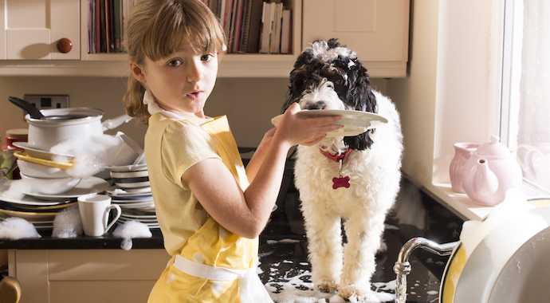

С домашними животными хозяева контактируют постоянно: собаки и кошки спят на кроватях, дети берут в руки небольших животных. Поэтому нельзя игнорировать базовые правила гигиены. Если животное гуляет на улице, то после каждой прогулки нужно мыть лапки. Игрушки и поводок нужно мыть с той же регулярностью что и питомца.

После контакта с животными или его игрушками нужно **всегда мыть руки.**

Даже чистое с виду животное и без симптомов заболевания может заразить вас **токсоплазмозом, лептоспирозом или гельминтами***.*

Но самое известное заболевание —  **бешенство**. Заразиться им от домашних животных сложно, но вероятность есть, если питомец контактирует на улице с другими животными. Бешенство передается через укусы, царапины и слюну. Профилактика бешенства — **регулярная вакцинация животных**. Проводить ее нужно начиная с 16 недель после рождения животного, затем через год и дальше каждые три года.

Следующее по популярности заболевание — **токсоплазмоз,** передается кошками. Заразится им можно если токсоплазма попадёт в рот. Клетки, лотки нужно регулярно чистить и делать это в перчатках, после чего мыть руки.

Важный момент — профилактика заражения **блохами**, как переносчиков бактерий.

Предлагаем Вам 4 полезных совета, которые помогут соблюдать гигиену в доме и поддерживать чистоту.

1. РАЗБИРАЕМСЯ С ШЕРСТЬЮ

Чтобы удалить шерсть животных с текстильных поверхностей, следует пользоваться перфорированной резиновой перчаткой, специальной резиновой платяной щеткой или слегка влажной салфеткой из микрофибры. Убрать шерсть с одежды легче всего липким роликом. Собрать шерсть с пола поможет пылесос.

2. ПРАВИЛЬНО МОЕМ ПОЛ

Обычной мокрой тряпки и моющего средства для мытья полов может быть недостаточно. Рекомендуем добавить в теплую воду один колпачок кондиционера для белья — это поможет быстрее и качественнее смыть с пола шерсть. А насадку на швабру следует чаще прополаскивать.

3. НАВОДИМ ЧИСТОТУ В ВАННОЙ

Для удаления следов лап животных с поверхности раковины или ванны нанесите тонким слоем небольшое количество любого чистящего средства на пятна, подождите три-пять минут, после чего протрите пятна губкой и смойте большим количеством воды. Дополнительно можно использовать дезинфицирующие средства по инструкции к препарату.

4. УСТРАНЯЕМ ЗАПАХ

«Метки» в самых неподходящих местах — одна из самых распространенных проблем в квартирах, где живут кошки и собаки. Основное правило — это не оставлять надолго пятна на диванах, ковровых покрытиях и в других местах.

Засыпать пятно содой, подождать, потом убрать пылесосом или влажной тряпкой.

Слабым раствором марганцовки промыть проблемное место, оставить до полного высыхания. Этот способ хорош для твердых покрытий.

Для удаления пятен с ковра проблемное место рекомендуется также засыпать содой, а затем опрыскать смесью перекиси водорода, жидкого средства для мытья посуды и воды (соответственно 100 мл × 1 чайная ложка × половина стакана). Подождать до полного высыхания, остатки удалить пылесосом.

Мы привели четыре правила, которые помогут поддерживать гигиену в доме, где живет животное, и избежать инфекционных и паразитарных заболеваний. Но главным правилом всегда остается любовь к животному. Тогда и процесс уборки уже не будет так утомлять.

В случае возникновения нештатной ситуации санитарно-эпидемиологического характера для получения консультации и защиты своих прав вы можете обратиться в Единый консультационный центр Роспотребнадзора 8 800 555 49 43.

# санпросвет

Информация подготовлена по материалам: http: //cgon.rospotrebnadzor.ru//